Bydgoszcz, dnia 03.10.2014 r.

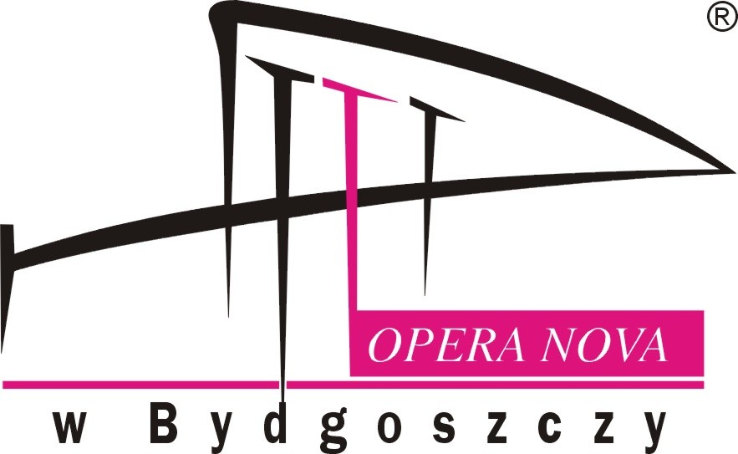

ZAPYTANIE OFERTOWE NR ZP-3310-24/2014

Opera Nova w Bydgoszczy ul. Marszałka Focha 5, 85-070 Bydgoszcz występuje
z zapytaniem ofertowym na realizację zamówienia:

Tytuł zamówienia: Wymiana transformatora w budynku Opery NOVA.

- Rodzaj zamówienia: usługa/dostawa/roboty budowlane ¹
- Opis przedmiotu zamówienia:
Przedmiotem zamówienia jest zakup i dostawa transformatora o mocy 630 kVA, napięcie 15,75/0,42kV w układzie połączeń Dyn5.
Szczegółowy opis przedmiotu zamówienia zawiera załącznik nr 1.
3. Termin wykonania zamówienia: od dnia podpisania umowy do 30.11.2014 r.
4. Miejsce wykonania zamówienia: Towar dostarczony do siedziby Zamawiającej.
5. Kryteria wyboru oferty:
5.1. Nazwa:
- Cena ofertowa brutto za wykonanie przedmiotu zamówienia:
znaczenie kryterium (waga) ; 80%
2) gwarancja (nie krótsza niż 24 m-ce)
znaczenie kryterium (waga) ; 20%
5.2. Opis kryterium:
cena: wartość wyrażona w jednostkach pieniężnych uwzględniająca podatek VAT oraz podatek akcyzowy jeżeli na podstawie odrębnych przepisów sprzedaż podlega obciążeniu podatkiem VAT oraz podatkiem akcyzowym.
gwarancja: określona w ilości miesięcy.

5.3. Zasady oceny ofert:
Cena najniższa
Cena = --------------------------- x 80
Cena badana

Gwarancja badana
Gwarancja = --------------------------- x 20
Gwarancja najwyższa

6. Sposób przygotowania oferty:
- Każdy Wykonawca może złożyć tylko jedną ofertę.
- Oferta musi być podpisana przez osoby upoważnione do reprezentowania Wykonawcy (Wykonawców wspólnie ubiegających się o udzielenie zamówienia)
- Oferta musi być sporządzona w 1 egzemplarzu w języku polskim, mieć formę pisemną i musi być trwale zaszyta (złączona).
7. Miejsce i termin składania oferty:
Ofertę należy złożyć w siedzibie Zamawiającej, Opera Nova w Bydgoszczy, ul. Focha 5, 85-070 Bydgoszcz, pok. 527 lub w sekretariacie (pokój nr 524), w nieprzekraczalnym terminie:
do dnia: | 08.10.2014 r. | do godz. | 09:00

Jako termin złożenia oferty będzie przyjęta data i godzina dostarczenia jej pod wskazany
wyżej adres.
Ofertę należy złożyć lub przesłać w nieprzezroczystej, zabezpieczonej przed otwarciem kopercie (paczce). Kopertę (paczkę) należy opisać następująco:
Nazwa i adres Wykonawcy
Nazwa i adres Zamawiającej: Opera Nova w Bydgoszczy ul. Focha 5, 85-070 Bydgoszcz
Przedmiot zamówienia: Wymiana transformatora w budynku Opery NOVA.

8. Forma zapłaty: przelewem, po realizacji zamówienia na podstawie wystawionej faktury VAT; termin: 30 dni od dnia otrzymania faktury z podpisanym protokołem odbioru.
9. Zamawiająca zastrzega sobie prawo wyboru oferty o cenie wyższej, przy czym
w takim wypadku uzasadni dokonanie wyboru. Zamawiająca ze względu na szczególne nieprzewidziane w chwili ogłoszenia okoliczności, zastrzega sobie prawo unieważnienia zapytania ofertowego bez podania przyczyn.
10. Warunkiem rozpatrzenia oferty będzie załączenie do niej:
- aktualnego odpisu z właściwego rejestru.
11. Po wyborze oferty podpisana zostanie umowa.
12. Wymagane jest wpłacenie wadium - w kwocie 2000 zł. Wadium musi być wpłacone przed otwarciem ofert, a dokument potwierdzający wpłatę dołączony do oferty.
13. Wszelkie dodatkowe informacje dostępne są w siedzibie Zamawiającej, lub pod numerami: 052 325 15 32 / 03.

……………………………………….
(pieczęć i podpis Zamawiającej)

